|  |  |
| --- | --- |
|  | **Министерство науки и высшего образования Российской Федерации**  **Федеральное государственное бюджетное образовательное учреждение**  **высшего образования**  **«Московский государственный технический университет**  **имени Н.Э. Баумана**  **(национальный исследовательский университет)»**  **(МГТУ им. Н.Э. Баумана)** |

|  |  |
| --- | --- |
| ФАКУЛЬТЕТ | «Информатика и системы управления» |
|  |  |
| КАФЕДРА | «Программное обеспечение ЭВМ и информационные технологии |

ОТЧЁТ

по рубежному контролю № 1  
по курсу «Экономика программной инженерии»  
«Использование Microsoft Project для планирования работы Internet-компании»

Вариант № 1

**Студент:** Керимов А. Ш.

**Группа:** ИУ7-84Б

**Преподаватель:** Барышникова М. Ю.

Москва.

2021 г.

# Масштаб проекта

Группа из 7 человек, длительность не более 3 месяцев, бюджет не более 650 000 ₽.

# О проекте

Команда начинающих разработчиков во главе с опытным ведущим программистом ориентирована на создание собственной Интернет-компании с «нуля». Проект предусматривает подготовительные работы по обучению персонала технологиям создания web-сайтов и разработке представительских и корпоративного сайтов, необходимых для организации коммерческой деятельности по получению заказов на Интернет-продукты.

# Задание 1. Настройка рабочей среды проекта

1. Установить дату начала проекта — первый понедельник 2-го квартала текущего года.

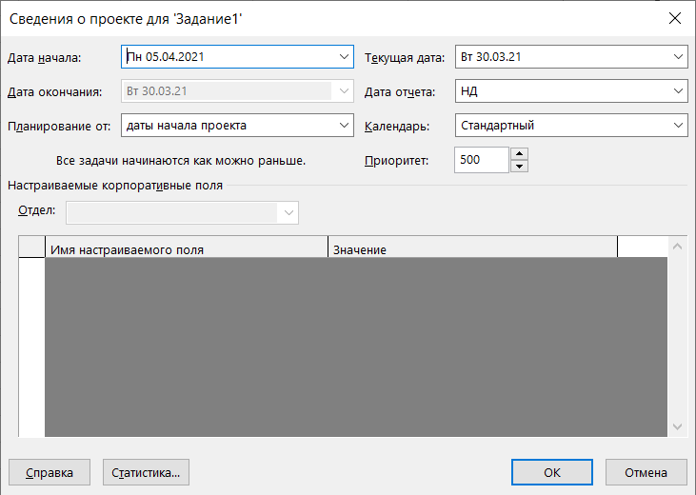

1. Установить длительность работы в днях, объём работ в часах, а тип работ по умолчанию — с фиксированными трудозатратами.
2. Установить стандартный календарь рабочего времени (рабочие дни с понедельника по пятницу, продолжительность рабочего дня с 9 до 18 часов, обед с 13 до 14 часов).

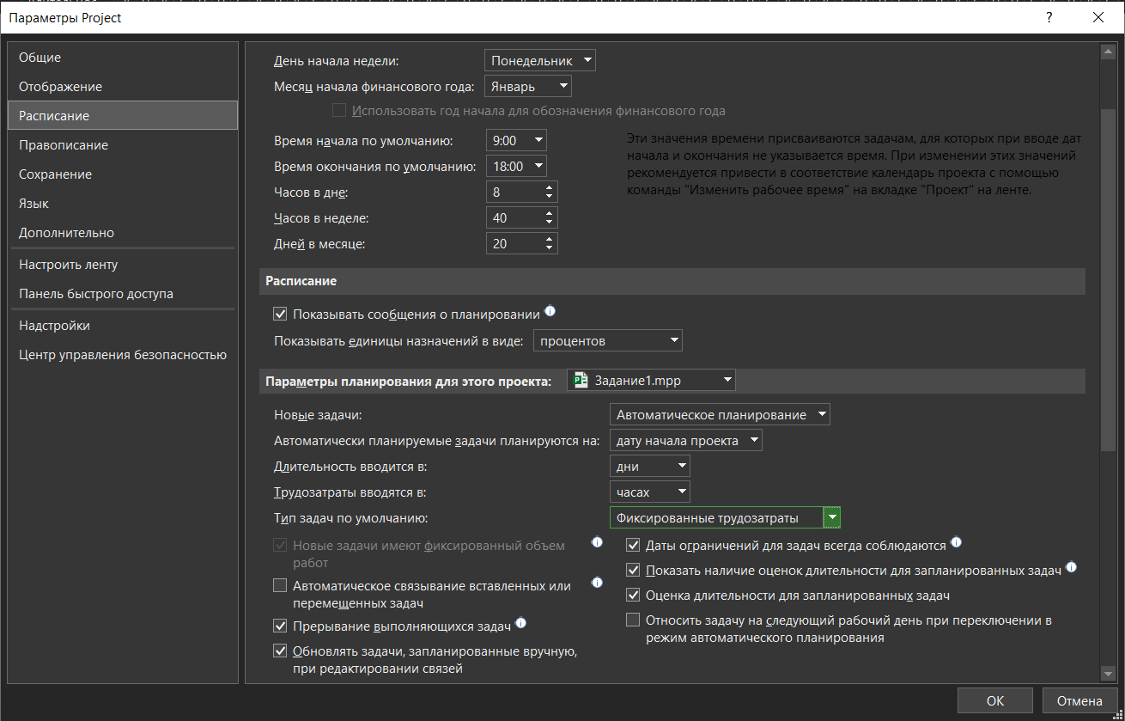

1. Учесть праздничные дни, попадающие на период реализации проекта.

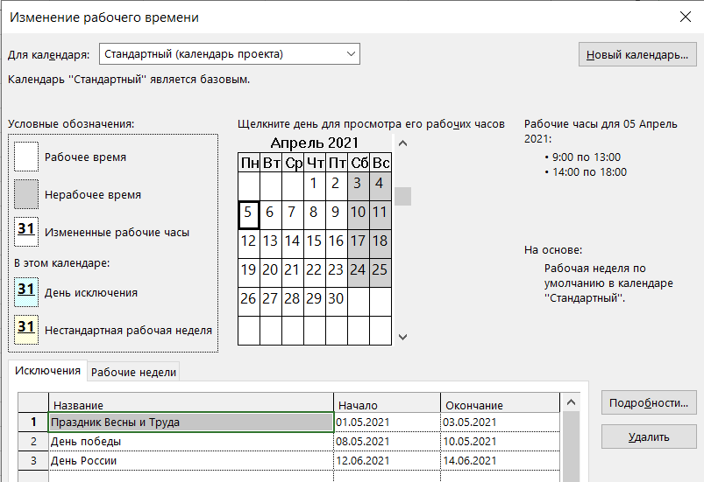

# Вывод

В результате задания 1 была настроена рабочая среда проекта.

# Задание 2. Создание списка задач

1. Ввести список задач в соответствии с таблицей:

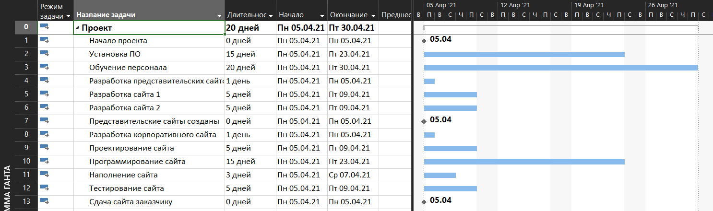

# Вывод

В результате задания 2 был создан список задач.

# Задание 3. Структурирование списка задач

1. Провести группировку задач 5—6 как подзадач задачи 4.
2. Сгруппировать задачи 9—12 как подзадачи задачи 8.

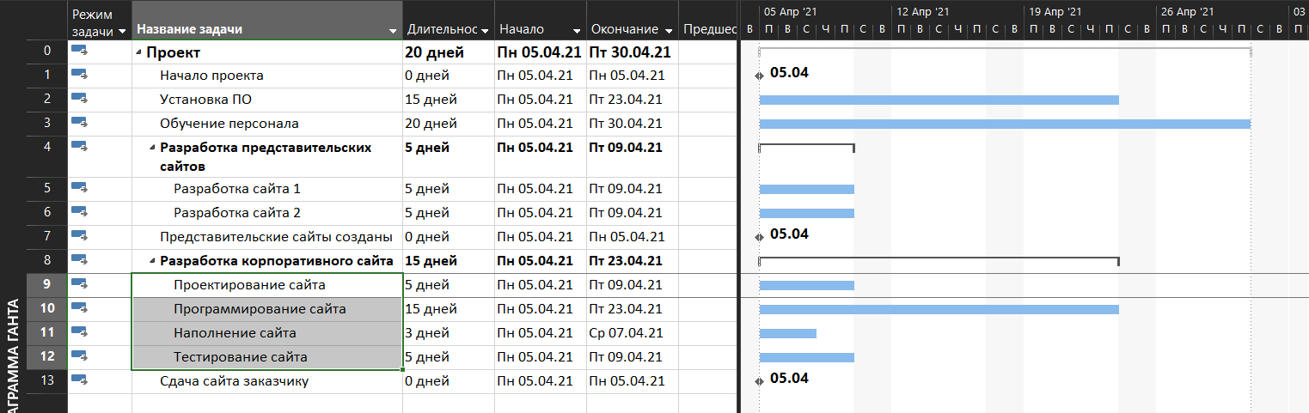

# Вывод

В результате задания 3 список задач проекта был структурирован.

# Задание 4. Установление связей между задачами

1. Создать связи в соответствии с таблицей:

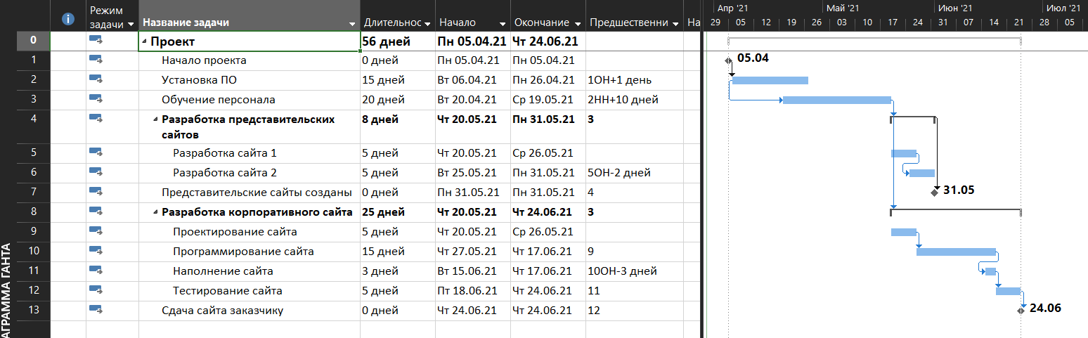

# Вывод

В результате задания 4 между задачами были установлены связи. Теперь можно говорить о предварительной длительности проекта — 56 дней (укладывается во временные рамки). Дата окончания — 24.06.21.

# Задание 5. Создание списка ресурсов

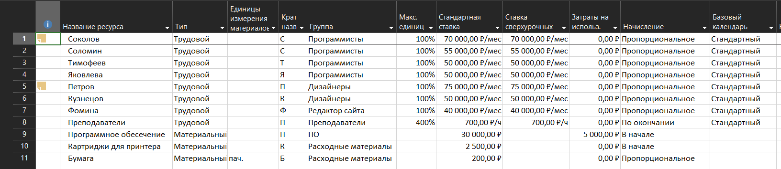

***Примечания:***

1. Добавьте примечание (заметку) о том, что *Соколов* является ведущим программистом, а *Петров* — руководителем дизайнерской группы.





1. Расход бумаги — 3 пачки в месяц.

# Вывод

По результатам задания 5 был создан список ресурсов.

# Задание 6. Назначение ресурсов задачам

1. Назначить ресурсы задачам в соответствии с таблицей.
2. Задать задачам 5 и 6 по 500 ₽ фиксированных затрат, а задаче 10 — 1 000 ₽.
3. Сохранить исходный вариант проекта.

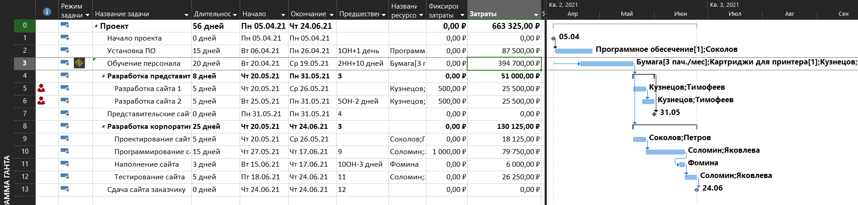

Подробнее сведения о ресурсах задачи 3:

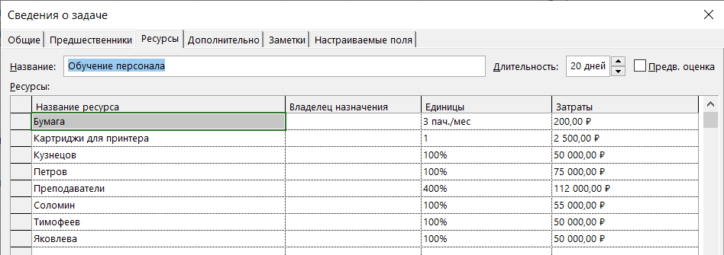

# Вывод

В результате задания 6 задачам были назначены ресурсы. Теперь можно говорить о предварительных затратах проекта — 663 325 ₽ (не укладывается в бюджет). Ресурсы *Тимофеев* и *Кузнецов* перегружены, так как одновременно используются в задачах 5 и 6:

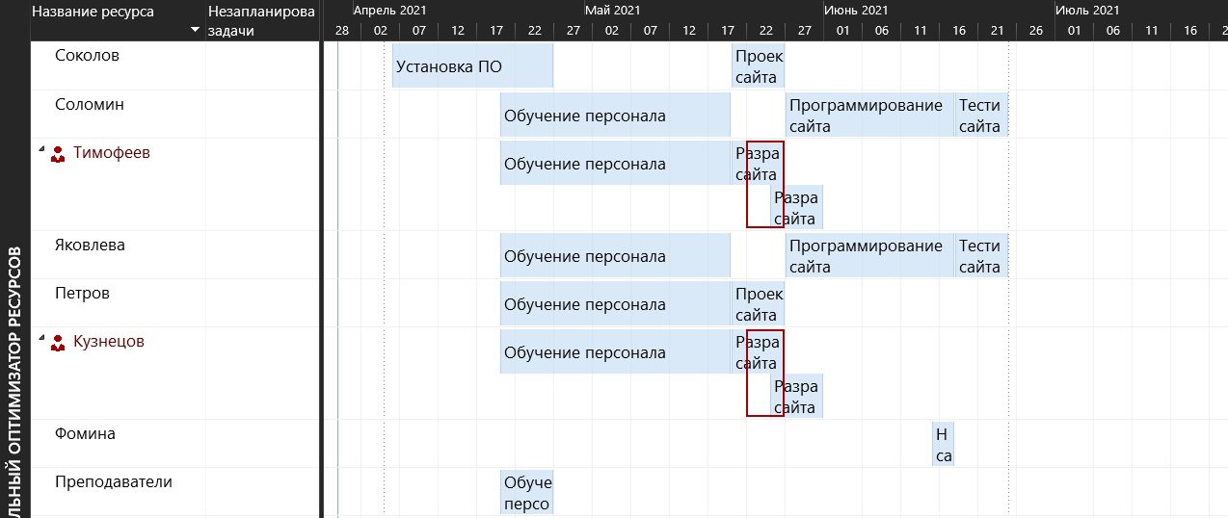

# Задание 7. Оптимизация загрузки ресурсов. Разбиение задачи на подзадачи

***Примечание:*** перед разбиением задачи на подзадачи удалить её связи и снять ранее назначенные ресурсы.

1. Разбить каждую из задач по разработке представительских сайтов на две подзадачи длительностью 2 и 3 дня соответственно и назначить на разработку дизайна сайта *Кузнецова*, а на программирование сайта — *Тимофеева*. Установить связи в соответствии с таблицей.

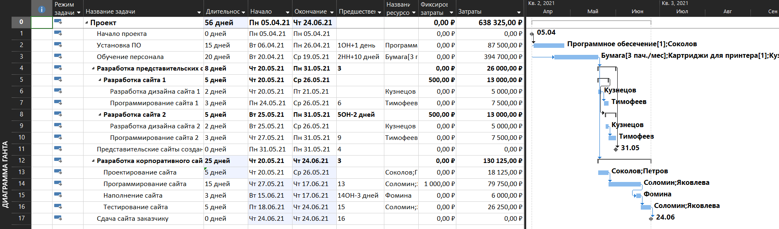

# Вывод

В результате ручной оптимизации ресурсы *Кузнецов* и *Тимофеев* разгрузились:

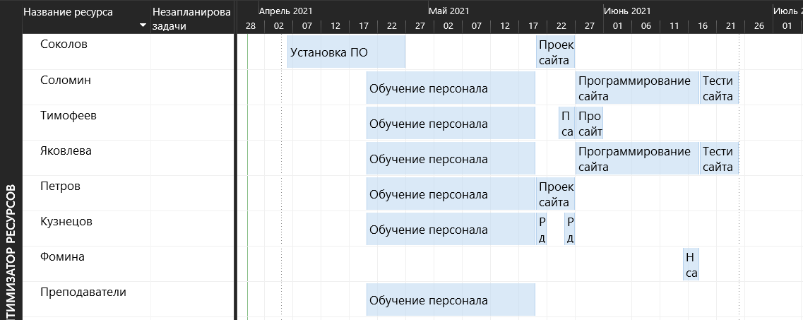

Затраты уменьшились до 638 325 ₽ (укладывается в бюджет). Длительность проекта не изменилась (дата окончания — 24.06.21).

# Задание 8. Переназначение ресурсов

***Примечание:*** каждое переназначение ресурса *Соколов* лучше делать в отдельном файле, чтобы была возможность сравнить результаты.

1. Назначить ресурс *Соколов* задаче *«Обучение персонала»*.

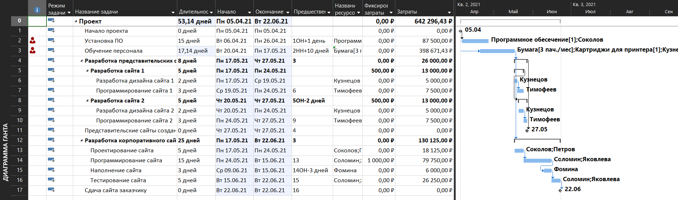

1. Сократить количество единиц ресурса Преподаватели до 300 %.
2. Поставить *Соколова* на задачу «Обучение персонала» после того, как он завершит работы по установке программного обеспечения.

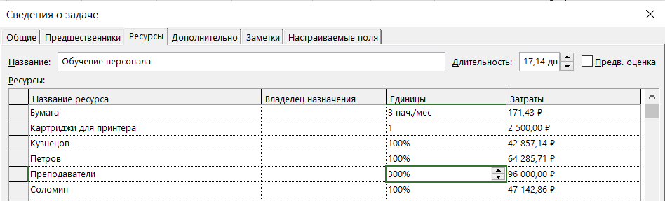

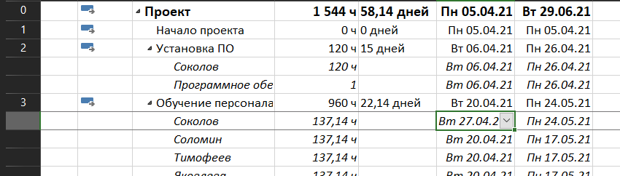

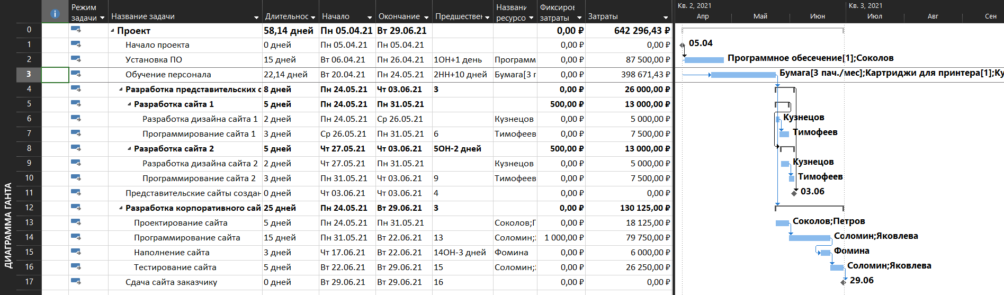

1. Попробовать оптимизировать загрузку *Соколова* на задачах по *«Установке ПО»* и *«Обучению персонала»*, применив разные профили загрузки (например, *Загрузка в начале* для задачи *«Установка ПО»* и *Загрузка в конце* для задачи *«Обучение персонала»*).
2. Определить, насколько переназначение ресурсов повлияло на сроки реализации проекта и его стоимость. Какой из двух вариантов назначения *Соколова* на задачу *«Обучения персонала»* более предпочтителен?

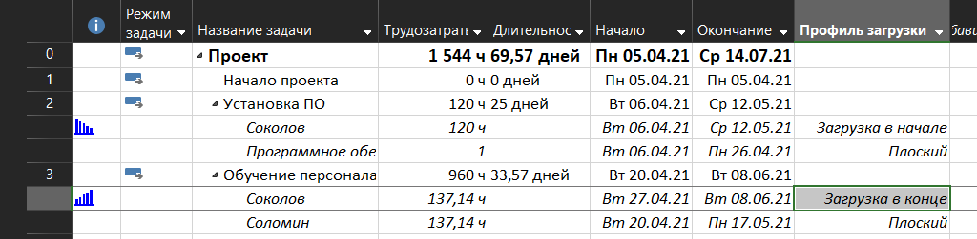

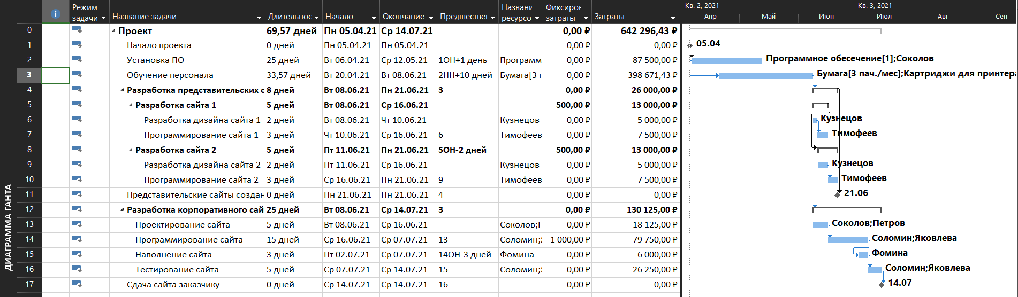

# Вывод

После переназначения ресурсов увеличилась как длительность проекта (дата окончания сдвинулась с 29.06.21 до 14.07.21 — не укладывается в рамки), так и бюджет (с 638 325 ₽ до 642 296,43 ₽).

Сравнивания два варианта назначения ресурса *Соколов*: после изменения профиля загрузки дата окончания сдвинулась с 29.06.21 до 14.07.21, а затраты остались неизменными, так как трудозатраты задачи *«Обучение персонала»* не изменились.

В связи с этим, предпочтительнее первый вариант назначения.

# Задание 9. Уточнение плана проекта

1. Просмотреть критический путь проекта и определить, нет ли возможностей его оптимизации. В случае целесообразности — провести оптимизацию.

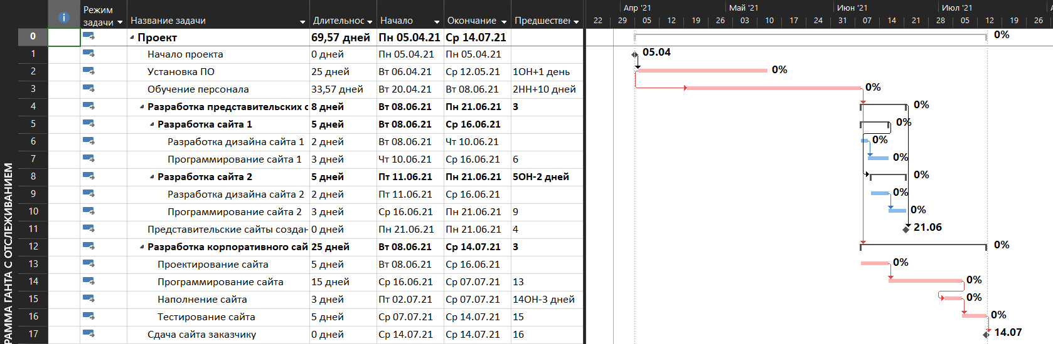

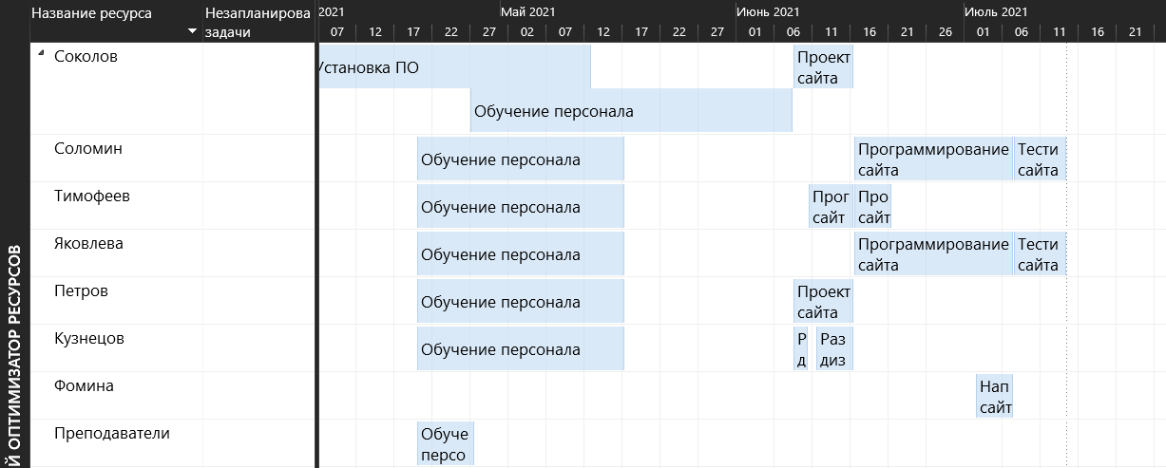

Видно, что в критический путь входит «Разработка корпоративного сайта», в частности «Программирование сайта» и «Тестирование сайта», на которые можно назначить третьего программиста — Тимофеева:

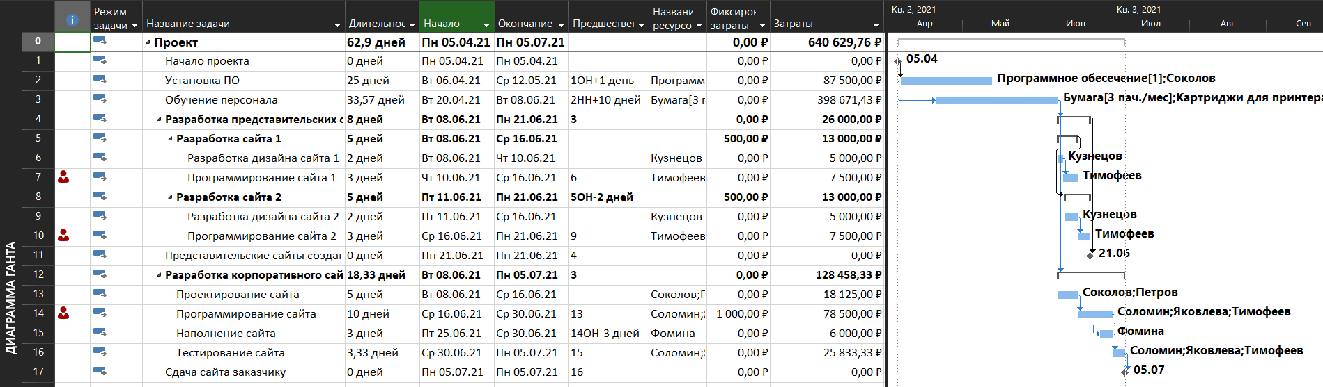

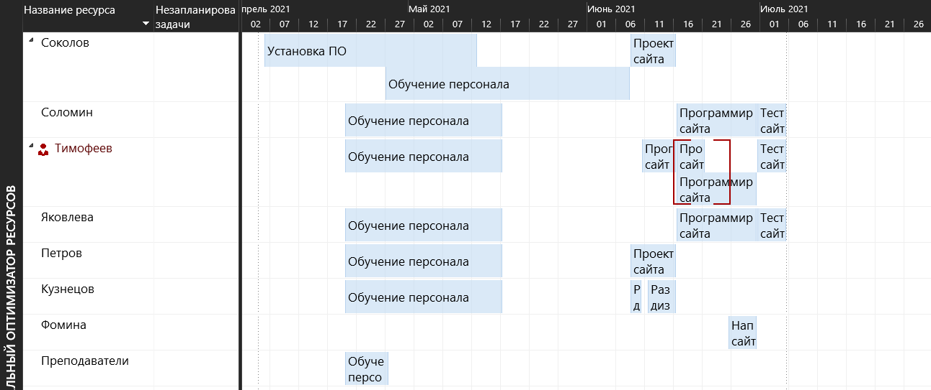

Применим автоматическое выравнивание ресурсов для устранения перегрузки *Тимофеева*:

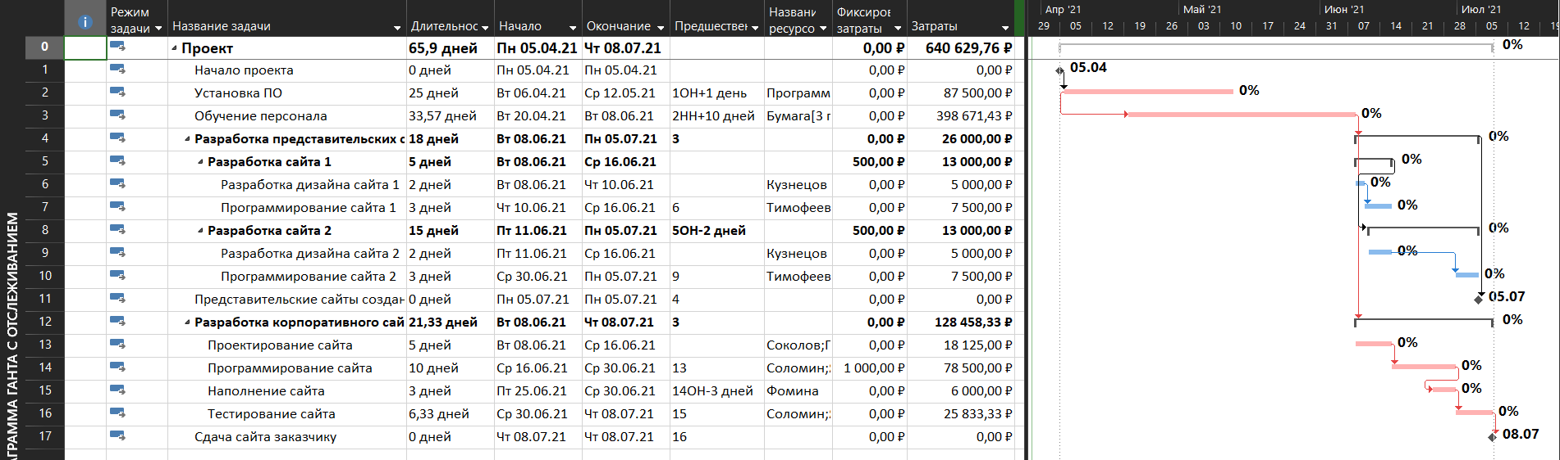

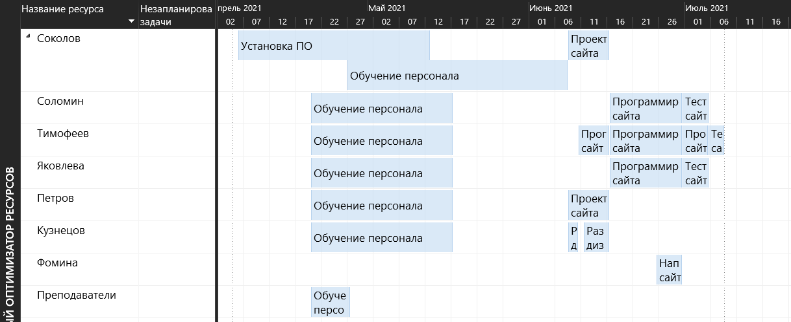

Бюджет проекта снизился с 642 296,43 ₽ до 640 629,76 ₽. Дата окончания проекта уменьшилась с 14.07.21 до 08.07.21, однако всё ещё превышает временные рамки (на 3 дня). Поэтому сократим задачу *«Обучение персонала»* критического пути, применив первый вариант назначения *Соколова* из предыдущего задания:

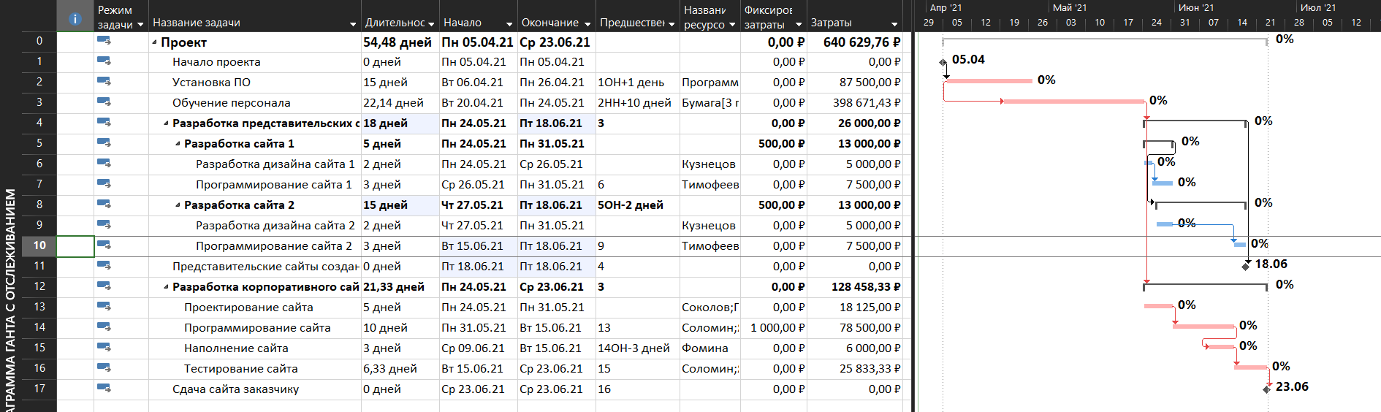

1. Сохранить базовый план проекта.

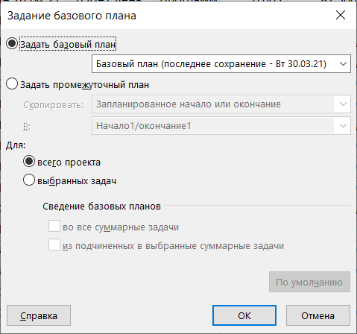

# Вывод

В результате выполнения задания 9 был оптимизирован критический путь проекта: дата окончания сместилась с 14.07.21 до 23.06.21, бюджет уменьшился с 642 296,43 ₽ до 640 629,76 ₽.

# Задача 10. Контроль за реализацией проекта

1. Установить дату отчёта и задать фактическую информацию по не менее, чем 30 % задач, предусматривающую актуализацию как временных, так и стоимостных параметров реализации проекта.



Датой отчёта было выбрано 5 июня 2021 — 2 месяца после начала проекта.

* 1. Для задач разработки корпоративного сайта 13—16 докупили специализированное ПО, стоимость которого составила 1 000 ₽. В результате чего фактическая длительность выполнения этих задач увеличилась на 10 % по каждой задаче.

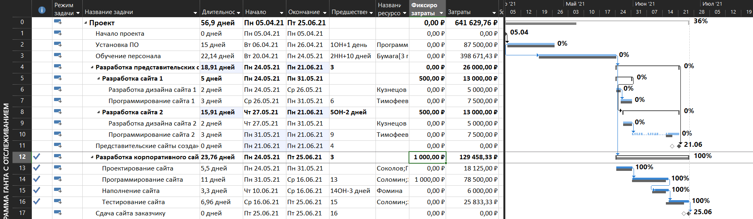

* 1. Задача 10 завершена на 30 %.

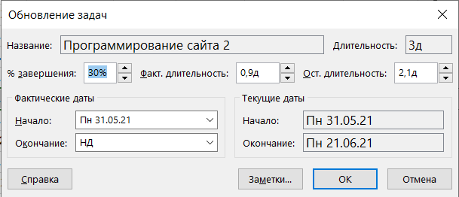

* 1. Зарплата Тимофеева с 5 мая увеличилась до 55 000 ₽.

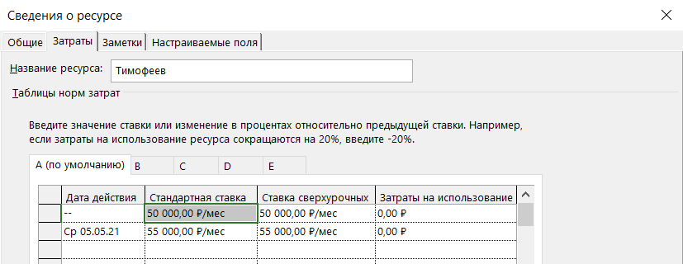

1. Просмотреть отклонения от базового плана.

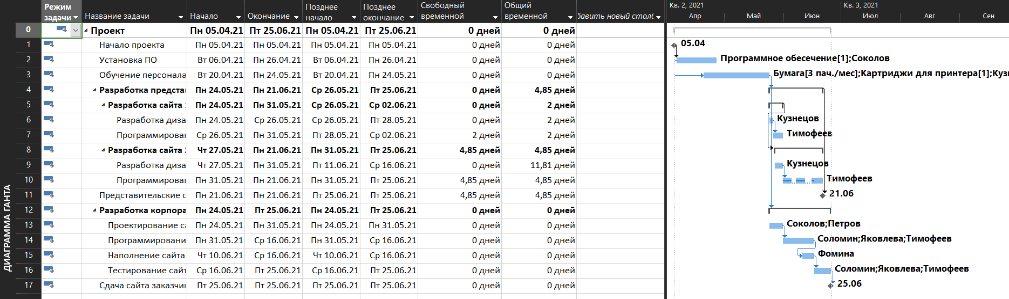

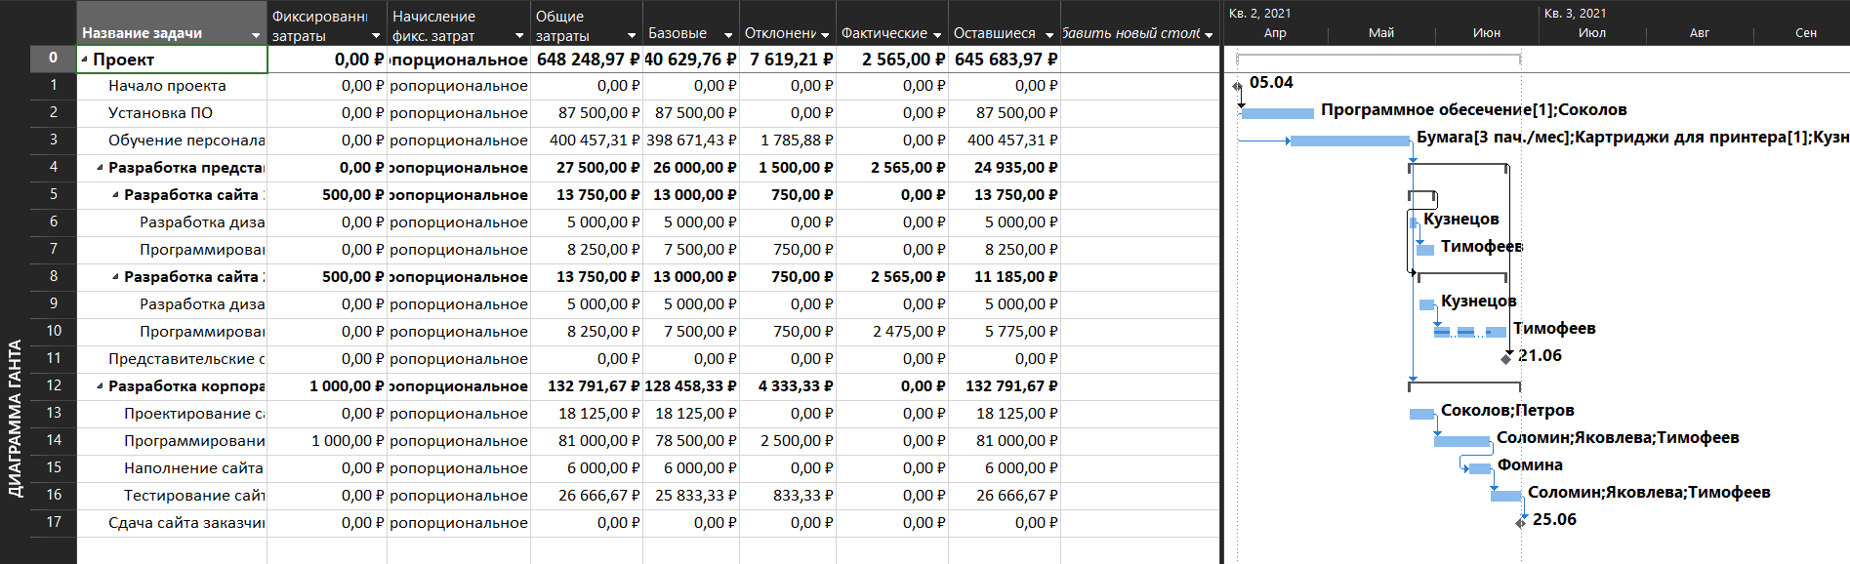

1. Вывести на экран линии прогресса.

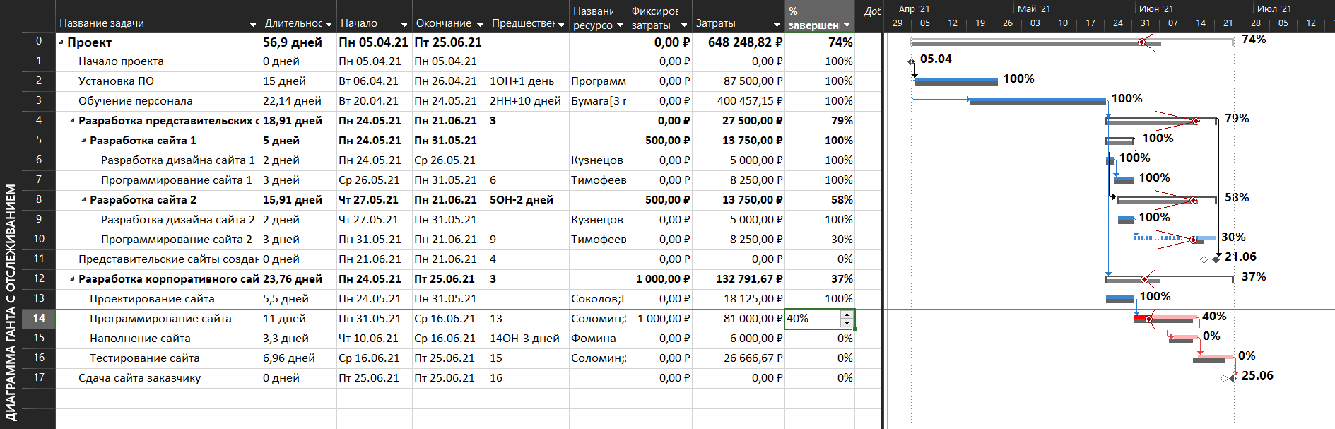

1. Проанализировать стоимостные параметры проекта по методике освоенного объёма и сделать соответствующие выводы.

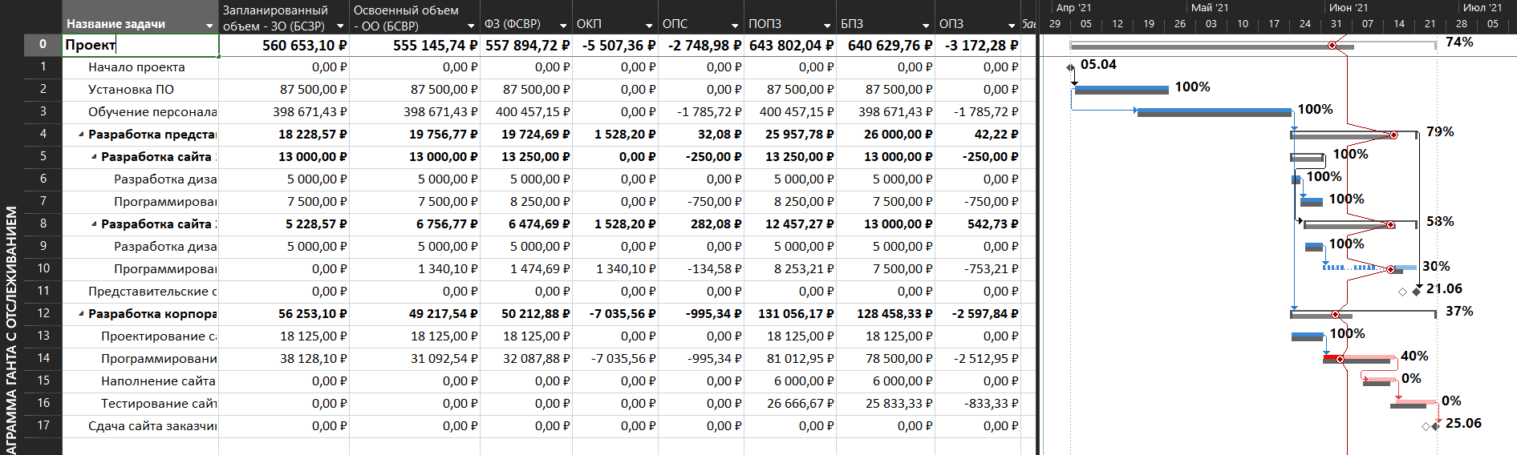

1. Базовая стоимость запланированных работ (БСЗР). Обозначает общую стоимость работ, которые должны быть завершены к текущему моменту (каковы должны быть затраты на проект по базовому плану).

В нашем проекте БЗСР составляет 560 653,10 ₽.

1. Базовая стоимость выполненных работ (БСВР). Обозначает запланированную по базовому плану стоимость фактически выполненных работ (сколько планировалось потратить на трудозатраты, которые были фактически осуществлены).

В проекте БСВР — 555 145,74 ₽.

1. Отклонение от календарного плана (ОКП):

ОКП = БСВР – БСЗР = -5 507,36 ₽ (отставание от плана).

1. Фактическая стоимость выполненных работ (ФСВР). Обозначает общую фактическую стоимость трудозатрат на текущий момент (сколько фактически потрачено на проект к текущему моменту).

ФСВР = 557 894,72 ₽.

1. Отклонение от стоимости (ОПС):

ОПС = БСВР – ФСВР = -2 748,98 ₽ (превышение расхода средств).

Таким образом, по состоянию на 5 мая можно сделать вывод, что проект отстаёт от календарного плана и превышает плановый расход средств.

# Вывод

Были актуализированы не менее 30 % всех задач. По результатам актуализации бюджет проекта вырос до 648 248,82 ₽, дата окончания сместилась до 25.06.21. Проект укладывается во временные и финансовые рамки, однако по результатам анализа по методике освоенного объёма по состоянию на 5 мая можно сделать вывод, что проект отстаёт от календарного плана и превышает плановый расход средств.